НАЦИОНАЛЬНЫЙ ПРОЕКТ «Продолжительная и активная жизнь»

С 23.05.25г. по 31.05.2025г. проводится декадник «Мероприятия, приуроченные Всемирному дню без табачного дыма- 31 мая»
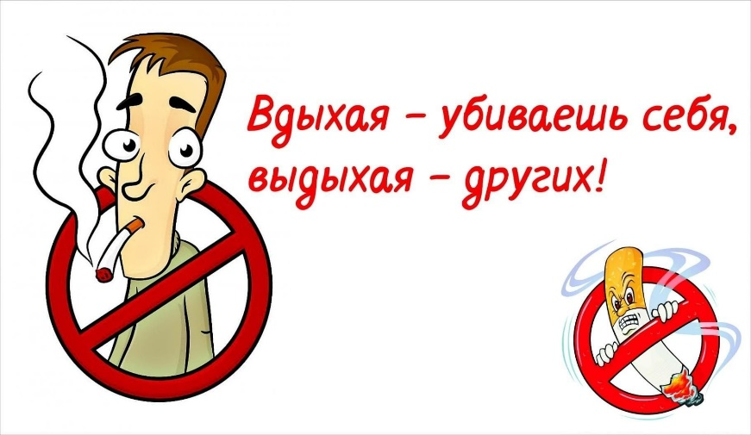
31 мая во всем мире проводится международная акция по борьбе с курением — Всемирный день без табака, т.е. день, свободный от табачного дыма.
Он был установлен в 1988 году Всемирной организацией здравоохранения. Перед мировым сообществом была поставлена задача — добиться, чтобы в XXI веке проблема курения табака исчезла.
ВОЗ этой акцией предостерегает население планеты (курильщиками являются более половины всего мужского населения планеты и около четверти женского) от пагубной привычки — одной из самых распространенных эпидемий за всю историю существования человечества — никотиномании, стоящей в одном ряду с алкоголизмом и наркоманией.
Табак является единственным легальным продуктом, от которого умирает половина людей, регулярно его использующих. Для людей смертельная доза никотина — 50-100 миллиграммов.
При выкуривании в день 20-25 сигарет за 30 лет курильщик пропускает через свои легкие 150-160 килограммов табака и не умирает только оттого, что вводит его небольшими дозами.
Глобальная табачная эпидемия ежегодно приводит к смерти около шести миллионов человек, более 600 000 из которых, не являясь курильщиками, умирают из-за воздействия вторичного табачного дыма. При отсутствии действий к 2030 году эпидемия будет ежегодно приводить к смерти более восьми миллионов человек. Более 80% из этих предотвратимых случаев смерти будут происходить среди людей, живущих в странах с низким и средним уровнем дохода.
По данным Всемирной организации здравоохранения:
— в мире 90% смертей от рака легких, 75% — от хронического бронхита и 25% — от ишемической болезни сердца обусловлены курением;
— каждые десять секунд на планете умирает один заядлый курильщик (к 2020 году этот уровень может повыситься до одного человека за три секунды);
— в России курит минимум каждая десятая женщина;
— курение и вызываемые им заболевания ежегодно становятся причиной смерти не менее чем миллиона граждан России.
Следует отметить, что при хорошей осведомленности о вреде табакокурения для здоровья, немногие стремятся избавиться от никотиновой зависимости. Либо человек не осознает всей тяжести последствий употребления табака для своего здоровья или считает, что болезнь его не коснется, либо привычка курить настолько сильна, что нет возможности от нее отказаться. Врачи предлагают курильщикам хотя бы на этот день отказаться от вредной привычки. Однако, по статистике, бросить курить с первой попытки получается у менее 20 % курильщиков.
Конечной целью Всемирного дня без табака является содействие защите нынешнего и будущих поколений не только от этих разрушительных последствий для здоровья, но также и от социальных, экологических и экономических бедствий, связанных с употреблением табака и воздействием табачного дыма.

Мы дышим одним воздухом!

Курите пожалуйста
в специально отведенных местах!

Будьте здоровы!

Материал составлен по открытым Интернет-ресурсам

